Musée d’Orsay
RDV : 15h le 6 octobre 26
Les œuvres qui ont fait scandale

RDV : sur L'Esplanade Valéry Giscard d’Estaing 75007 Paris, devant la porte D. Métro : ligne 12, station Solférino RER : ligne C, station Musée d'Orsay.

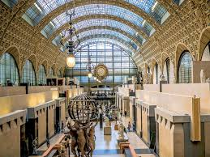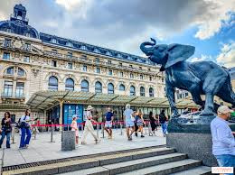

Cette visite évoque le théâtre, l’opéra, le ballet et la vie quotidienne au 19ème siècle.

Inscription sur le planning des activités.

Contact : Isabelle CHARTON : 06 07 28 12 42 ou i.charton@missionlocaledeparis.fr

